Ремонт и восстановление памятников
03.05.2018
В рамках подготовки к празднованию годовщины Победы по просьбе жителей и Совета депутатов ведется работа по ремонту и восстановлению памятников и обелисков, расположенных на территории Молжаниновского района. АО"Химки-Молжаниново" вышло с инициативой взять под свой патронаж все памятники на территории района и привести их в порядок. Уже проведены работы по восстановлению обелисков в населенных пунктах Мелькисарово, Молжаниновка, Новоселки и Верескино. Осуществлены косметические ремонтные работы, покраска бордюрного камня, клумб и скамеек. Все реставрационные работы будут завершены к 9 мая.
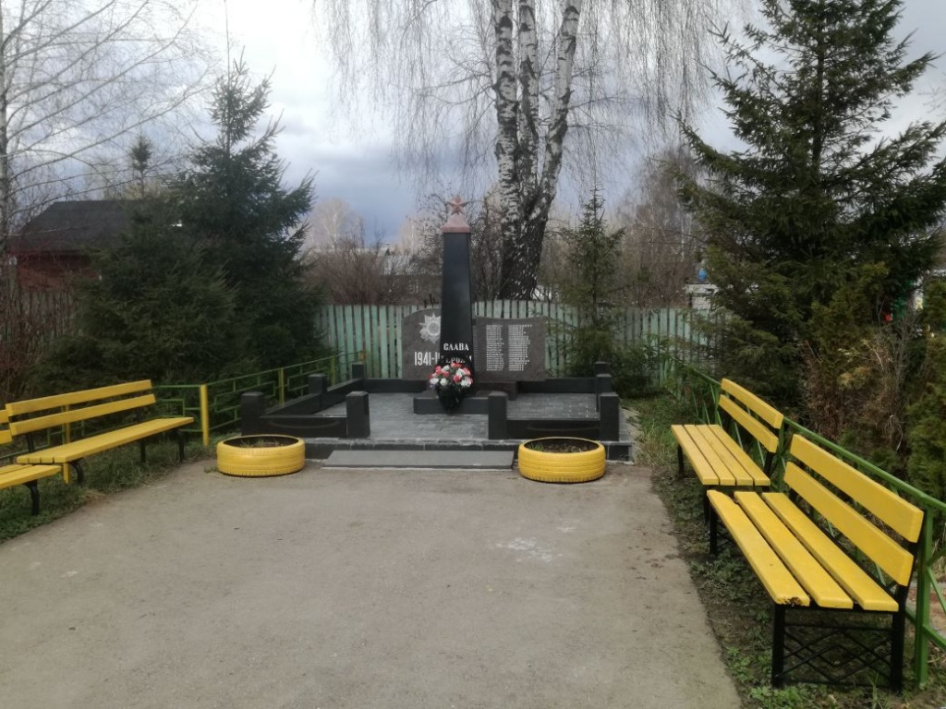
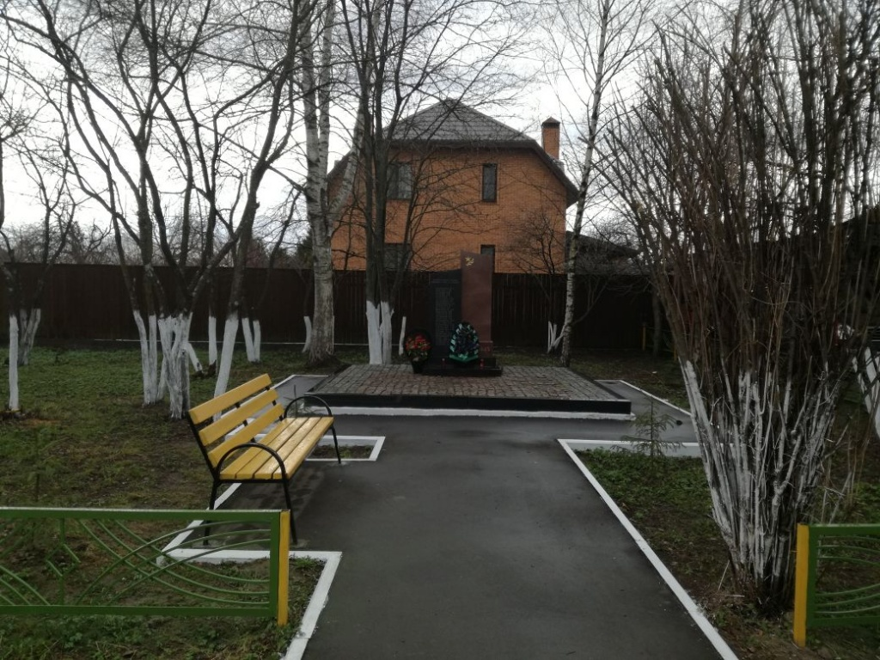
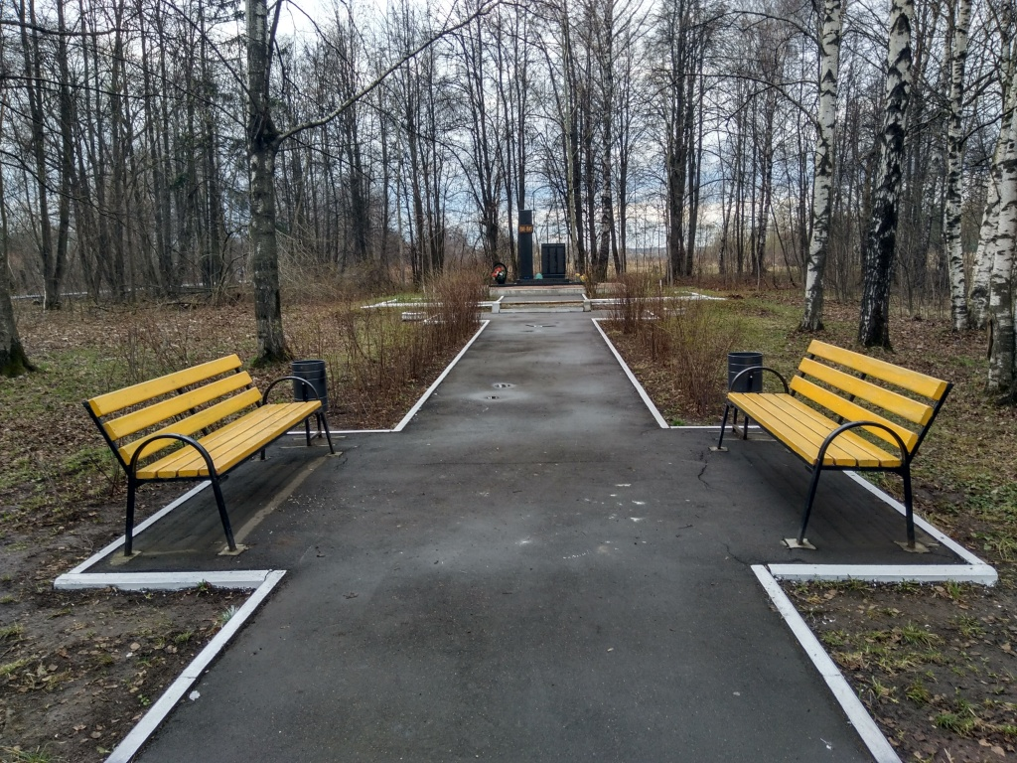
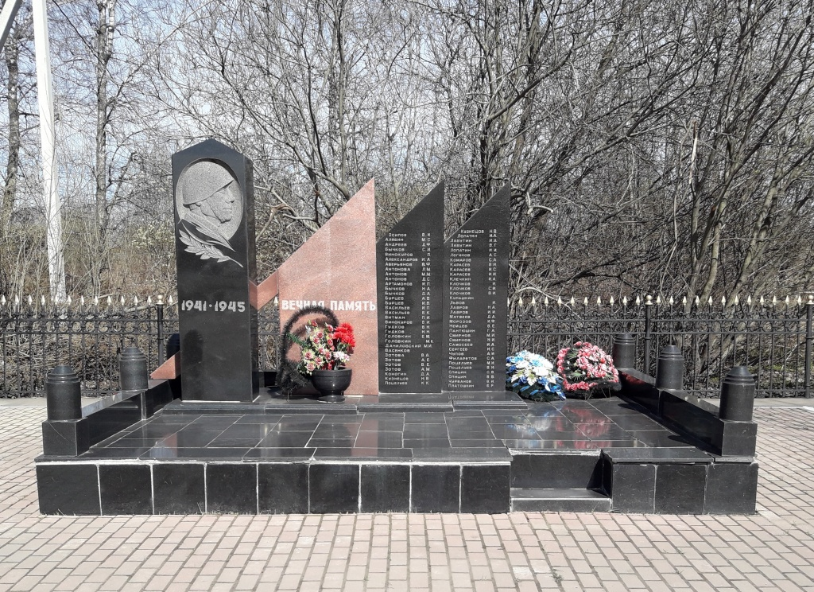

Адрес страницы: http://molzhaninovskiy.mos.ru/towards-victory/detail/7311391.html
Управа района Молжаниновский города Москвы

